WALDORFSKA ŠKOLA U ZAGREBU
Jakuševečka 6, 10 020 Zagreb Tel/fax: +385 1 6609 609
E-mail: tajnistvo@waldorfska-skola.com www.waldorfska-skola.com
Žiro račun: 2340009-1110157983 OIB: 04275434760

Zagreb, 03. 05. 2013.

Predmet: Poziv za sudjelovanje u Natjecanju starih sportova u sklopu manifestacije «Pastirske igre II» 8.06.2013., 9.00 – 16.00 h, na Bundeku u Zagrebu pod generalnim pokroviteljstvom gdina. Milana Bandića, gradonačelnika grada Zagreba

Poštovani,

veliko nam je zadovoljstvo pozvati Vas i učenike Vaše škole na Pastirske igre, manifestaciju koja objedinjuje više izvornih sportskih i kulturnih sadržaja, a koja se po drugi puta održava u Zagrebu. Osim učenika osnovnih škola, kojima je namijenjeno natjecanje, u dodatnim edukativnim sadržajima mogu sudjelovati svi gosti, rodbina i prijatelji, kao i redovni posjetitelji parka Bundek (djeca predškolske dobi, mlađa i starija populacija) pa se ovaj poziv odnosi i na njih. Program “Pastirskih igara” sastoji se od:

- Natjecanja učenika 5.- 6. razreda osnovnih škola u starim sportovima: trke štulama, trke u vreći, trke šinjama, gađanje strijelom, kozana, bacanje potkove, penjanje na drvo, potezanje konopa. Pobjednička ekipa može otići na Olimpijadu starih sportova u Brođance u kolovozu 2013.g.;
- Radionica tradicijskih plesova - folklora za djecu predškolske i školske dobi te mlađu i stariju populaciju;
- Radionice izrade glazbenih instrumenata od materijala iz prirode;
- Radionice izrade šešira od grančica i lišća;
- Radionice filcanja i izrade predmeta od vune;
- Radionice bubnjanja i žongliranja;
- Zabavnih sadržaja za najmlađe: jahanje na poniju, vožnja tradicionalnim drvenim vrtuljkom…;
- Eko sajma – degustacija i prodaja proizvoda izabranih hrvatskih proizvođača zdrave hrane I ekološki prihvatljivih proizvoda.

Dodatni je motiv ove manifestacije okupljanje i upoznavanje djece iz škola koje njeguju tradicijske vrijednosti i škola koje se po prvi puta susreću sa starim hrvatskih sportovima. Na taj će se način djeci urbanih zagrebačkih kvartova prikazati izvorni hrvatski običaji kroz posebne, dinamične i izazovne sportove koji se provode u nenasilnom i prirodnom okruženju.

Želja nam je da Pastirskim igrama:
- Revitaliziramo tradicionalne hrvatske sportova i kulturnu baštinu;
- Prakticiramo nenasilje kroz tradicijske vrijednosti koje se njeguju u starim sportovima, izgradnju i poticanje sportskog duha kod mladih te međusobno uvažavanje i toleranciju u našim različitostima;
- Upoznamo djecu/učenike iz urbanih sredina s izvornim hrvatskim kulturnim i sportskim izričajem;
- Predstavimo Grad Zagreb kao “sakupljača i njegovatelja” izvorne hrvatske kulturne baštine.

Unaprijed zahvaljujemo i srdačno Vas pozdravljamo,
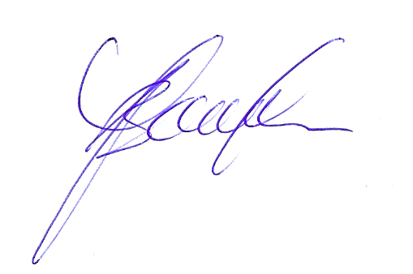
Ivana Vukelic Bonifacic
Pomoćnica ravnateljice / Voditeljica projekta Pastirske igre II
Waldorfska škola u Zagebu

